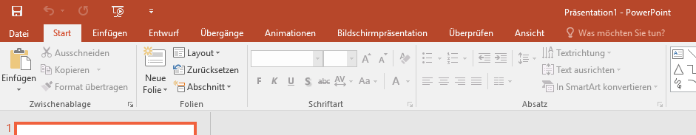

Neue Folie einfügen

Speichern:

* Klicke auf Datei
* Klicke auf Speichern unter
* Klicke auf Durchsuchen
* Suche dir den Speicherort auf deinem PC aus
* Dateiname: Mozart_DEIN VORNAME

Übergang für die Folien

Bilder anklicken und dann animieren

Hintergrund aussuchen